Observaciones a Lista de cuestiones y preguntas previas a la presentación del noveno informe periódico de CEDAW/C/ESP/QPR/9 de España.
Elaborado por la Plataforma Cedaw–Estambul-Beijing (CEB) Sombra España.
Versión revisada mayo 2023

9-10 VIOLENCIA POR RAZÓN DE GÉNERO CONTRA LA MUJER
En mayo 2020, de las 290 medidas del Pacto de Estado contra la Violencia de Género 2018-2022 (PEVG), aprobado el 28/10/2017, solo 75 estaban cumplidas. En algunas CCAA los fondos se desvirtúan mediante cambio/resolución tardía de subvenciones, gastos de carácter familista y/o antiabortista (Andalucía), quitando financiación al movimiento asociativo y recursos contra la Violencia (AADAS, CARRMM). Se incumplen también las medidas relativas a formación especializada de cualquier profesional que intervenga en la prevención, protección y ayuda psicosocial a las víctimas, careciendo muchas/os la necesaria formación. A ello se añade falta de transparencia y demoras en la publicación del gasto público en políticas de lucha contra la violencia de género. En febrero 2021 aún no se había rendido cuentas de la ejecución presupuestaria del Pacto de Estado. Falta coordinación interterritorial e interinstitucional entre las Comunidades Autónomas (CCAA), que tienen las competencias en materia de violencia de género, debilitando la red de recursos de información, atención y recuperación de las víctimas.
El Real Decreto-ley 9/2018, de medidas urgentes para el desarrollo del PEVG modifica la LOVG (art. 23) permitiendo acreditar la condición de víctima de VG con certificado de los servicios sociales o servicios especializados sin necesidad de denuncia, pero su práctica es irregular al recaer sobre las CCAA, dándose casos de incumplimiento o/e interpretación revictimizante de las víctimas (como denuncia CCOO-Málaga en la aplicación de la Instrucción 1/2021, de 18 de febrero, del IAM).
La Ley Orgánica 8/2015, de 22 de julio modifica el art.1 de la LOVG para considerar víctimas, junto a las mujeres, a sus hijas/os menores. La Ley 3/2019, de 1 de marzo, de mejora de la situación de orfandad de las hijas e hijos de víctimas de VG crea la prestación de orfandad, alejadas de las pensiones a hijas/os de víctimas de terrorismo.
La Ley Orgánica 5/2018 que reforma la LO del Poder Judicial, incluye materias específicas en las pruebas de selección y formación continua de las carreras Judicial y Fiscal, y pruebas de especialización para acceder a Juzgados competentes en violencia sobre la mujer que resultan insuficientes en cantidad y calidad. Los JVM siguen archivando demasiadas denuncias por VG como reconoce el TC (2020), una media del 36,5% entre 2015-2021; se acordaron órdenes de protección o medidas cautelares en solo el 19% de las denuncias y las condenas suponen casi el 22% de las denuncias (CGPJ, cuadro 1). De 55 mujeres víctimas de feminicidio íntimo en 2019 había denuncia previa en 11 casos (20%) y sólo 5 tuvieron medidas de protección. En 2021, de 44 casos en 9 había denuncia previa y se solicitaron medidas en 4. En 2015-2019 las víctimas de feminicidios íntimos oficiales sin denuncia previa fueron el 74,13%.
Aunque el CGPJ y la LO 8/2021 de protección integral a la infancia y adolescencia rechazan su aplicación e instan a los poderes públicos a impedir su uso, persiste y empeora el uso del síndrome de alienación parental (SAP) y figuras similares (Coordinador parental) impuesto incluso en procedimientos de VG (13,8% de los casos analizados por Asoc. Mujeres Juristas Themis, 2021), contraviniendo el Convenio de Estambul (art. 48.1) y la Ley Orgánica de Medidas de Protección Integral contra la VG.
Violencia institucional: Indefensión y desamparo judicial: escandalosas sentencias y archivos de casos beneficiando a agresores, bajo seguimiento de medidas cautelares y sentencias, apenas se piden informes forenses de valoración de riesgo. Persecución judicial y condena de las madres víctimas de VG: M.S., S.G., J.R., S.B.B. Infancia Libre, Incumplimiento de la suspensión del régimen de visitas de condenados por VG (art. 66 LOVG, y reforma del art. 94 del Código Civil en 2021), el porcentaje de suspensiones de las visitas en situaciones de malos tratos no supera el 3% (2021). Su suspensión en los juzgados aún es minoritaria y muy dispar en función de los territorios. Fallas en la debida diligencia: La Delegada contra la violencia de género reconoce errores de coordinación estructurales en lo judicial que acabó con el asesinato de un menor de 11 años en Sueca, abril 2022. El Estado español incumple el dictamen del Comité CEDAW en relación a la comunicación nº47/2012, negándose a investigar e indemnizando cuando es obligado por el Tribunal Supremo.
Violencia sexual: Se celebra que la Macroencuesta 2019 incluya el acoso sexual y stalking, aunque deja fuera la violencia emocional/psicológica. Una de cada dos mujeres +16 ha sufrido violencia, con mayor prevalencia entre extranjeras. El 80% de las mujeres con discapacidad sufren violencia y tienen cuatro veces más riesgo de sufrir violencia sexual que el resto de mujeres. Entre el 10 y el 20% de la población infantil, el 78,9% niñas, ha sufrido abuso sexual (Save The Children, 2021:3). Incremento del 70% de denuncias por violencia sexual en el periodo 2013-2019, siendo un 85% de las víctimas mujeres en 2018 (Ministerio del Interior). Abusos sexuales en y alrededor de centros de menores (Baleares y Madrid aunque hay fundadas sospechas de que se trata de una realidad que afecta a todos los territorios). Respecto a la ciberviolencia, durante 2019 se produjeron 3.243 victimizaciones de menores (32,56% delitos sexuales). Alta impunidad de los delitos sexuales: En 2018, solo un 29% de los detenidos fueron condenados (INE); un 84% de las Diligencias Previas no se resuelven (Fiscalía General del Estado), altas cifras de archivos. Faltan Centros Especializados para atender a las víctimas de agresión sexual y violación abiertos las 24h/365 días, sólo la mitad de las CCAA tienen centros especializados y no se garantiza atención por igual ni siquiera en una misma provincia desprotegiendo a las víctimas, especialmente con discapacidad y rurales. Respecto a la violencia y acoso sexual en empresas, se tiende a ignorar o culpar a la víctima (hasta el suicidio, caso V.R. 2019) a pesar de que todas están obligadas a contar con un protocolo contra el acoso sexual. Respecto a las mujeres privadas de libertad no se incluye evaluación de la historia de violencia de género en los protocolos y entrevistas psicosocial y sanitarias (Defensor del Pueblo, 2020).
Preocupa:
- Normalización de discursos negacionistas en medios de comunicación y parlamentos (F.S. VOX) que impactan en discursos sociales. Creciente negación de la VdG entre jóvenes: 1 de cada 5 adolescentes y jóvenes varones (15- 29 años) cree que la violencia de género no existe y que es un "invento ideológico", doblando datos de 2017 (Barómetro Juventud y Género 2021).
- Incremento de violencia sexual entre jóvenes: Entre enero-marzo 2021 la mitad de víctimas en Cataluña eran menores.
- Creciente uso de sumisión química (1 de cada 3) y agresiones sexuales en grupo (el doble de 2019) y falta de recursos tal como denuncia el Hospital Clínic de Barcelona.
- Incremento violencia vicaria: 3 en 2020 y 7 en 2021 (en el 57% de los casos existían denuncias previas).
- Bajo número de denuncias: sólo 9 de las 43 asesinadas en 2021 habían interpuesto denuncia contra su agresor.
- La posibilidad legal de que condenados por VdG puedan ejercer como abogados de oficio en VdG.
- Ataques en RRSS, espacios académicos y manifestaciones 8M por transactivistas, apoyadas por representantes institucionales.
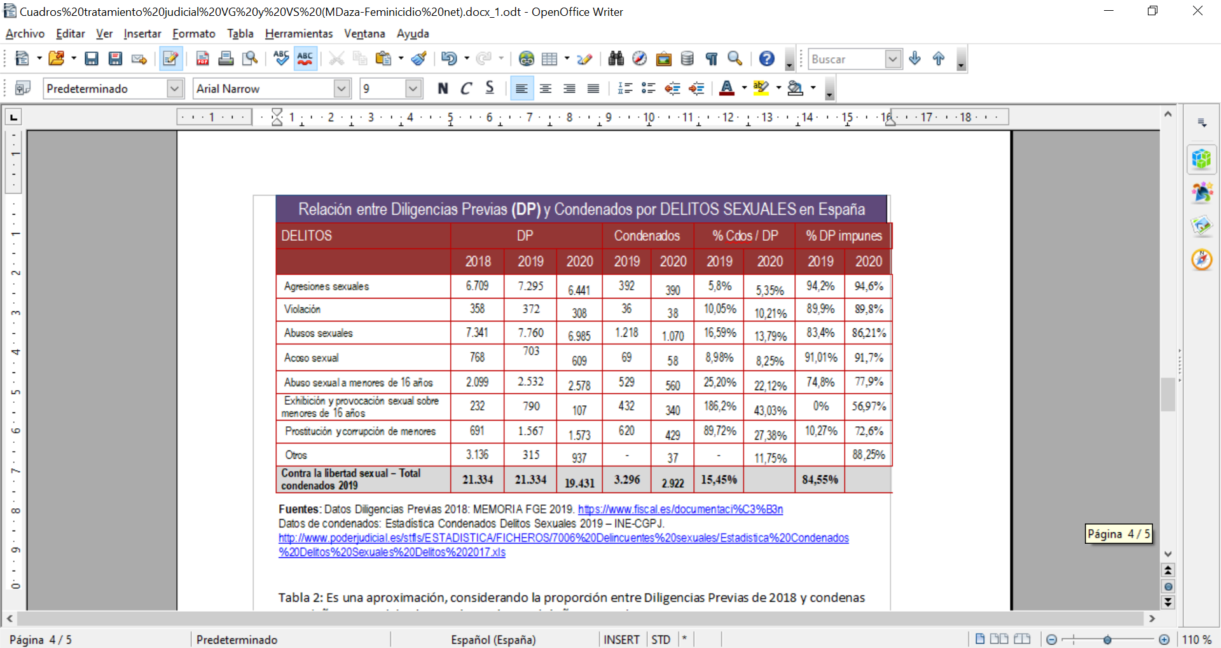
Cuadro 1: Cuadro 2:
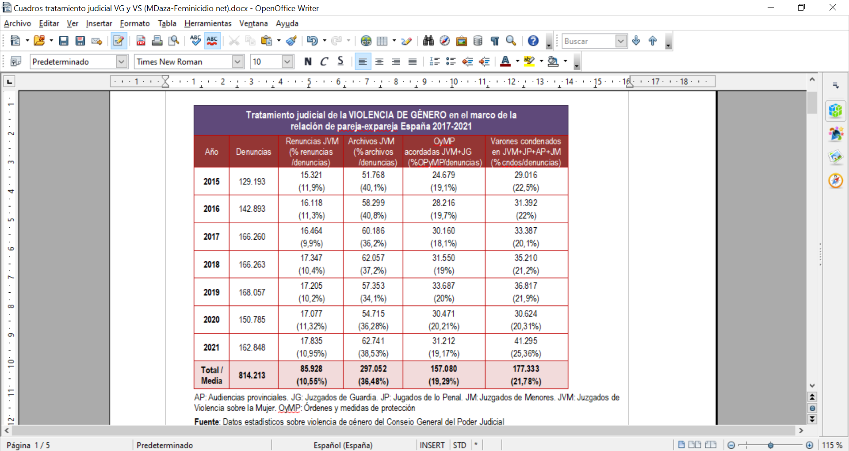
AP: Audiencias provinciales. JG: Juzgados de Guardia. JP: Jugados de lo Penal. JM: Juzgados de Menores. JVM: Juzgados de Violencia sobre la Mujer. OyMP: Órdenes y medidas de protección
Fuente: Consejo General del Poder Judicial.

11 y 12 TRATA Y EXPLOTACIÓN DE LA PROSTITUCIÓN (ARTÍCULO 6)
No se ha materializado una legislación específica incumpliendo la Observación final párr. 23ª, y Eje 8 del PEVG. Deficiencias en el Plan Integral de lucha contra la Trata de mujeres y Niñas con fines de Explotación Sexual 2015-2018: Imprecisión sobre recursos y presupuesto; carencia de acciones de comunicación y coordinación con países de víctimas y tratantes; ausencia de la mención de víctimas con discapacidad física y/o intelectual; ausencia de recursos y políticas de reinserción o reparación (RG 19); Reconociendo el alto riesgo para las mujeres de la despenalización de actividades vinculadas con el proxenetismo (Ley Orgánica 10/1995) continúa sin abordarse adecuadamente; Al no tener rango de ley, no es de obligado cumplimiento. El 41,45% de las medidas no se implementaron por falta de competencia y de reformas legislativas no aprobadas (decomiso de bienes y productos del delito, ley de protección de testigos). Implementación incompleta de la Ley 4/2015, de 17 de abril, del Estatuto de la Víctima del Delito relativa a la respuesta jurídica y social y atención específica a las víctimas. No existe Mecanismo Nacional de Derivación para coordinar la derivación rápida entre CCAA, menoscabando la protección, seguridad y recuperación de las víctimas; el acceso a los recursos para víctimas es heterogéneo y los criterios de actuación policial en la identificación de víctimas dispares en las CCAA.
Ampliación del Plan de Contingencia ante COVID19 con medidas adicionales a víctimas de Trata sexual y prostitución, aunque descartando su acceso al Ingreso Mínimo Vital. Ausencia de procedimientos y protocolos para mejora y seguimiento de la prevención, formación, detección y atención. Las intervenciones policiales y judiciales omiten la discapacidad como factor de vulnerabilidad o factor agravante.
Carencia de marco normativo en materia de publicidad de prostitución (en RRSS, plataformas de mensajería…) e investigación para abordar la trata en relación a la industria del sexo, la prostitución y proxenetismo en línea con las Recomendaciones CEDAW/C/ESP/CO/6, párr.22-23. No existen medidas eficaces para desalentar la demanda de prostitución (Art. 18 Directiva 2011/36/UE y CEDAW RG 38, 2020, p.30). Elevado consumo de prostitución (primer país europeo y tercero a nivel mundial, ONU, 2017-2018) y uno de los destinos principales de Trata (EUROPOL, 2016). El 90% de los delitos de trata están vinculados a la prostitución, un 32% más que la media mundial (Unidad de Extranjería-Fiscalía General del Estado, 2018) y más del 80% de las mujeres prostituidas en España lo hacen forzadas (Policía Nacional, 2020).
Las instituciones públicas no cuentan con datos propios, gestionados por el Centro de Inteligencia contra el Terrorismo y Crimen Organizado (CITCO) ligando la definición y clasificación de víctimas a consideraciones jurídico-penales excluyendo a las que no denuncian o no son reconocidas reduciendo el número de víctimas identificadas por las ONGs, que detectaron y atendieron a 13.317 mujeres en 2018, 4.302 de ellas con indicios de trata sexual y 9.028 víctimas de explotación sexual (DGVG, 2018). Casi el 100% de subsaharianas llegadas en pateras son víctimas de trata (según Fiscalía, en MZC, 2016). La tasa de víctimas de explotación sexual detectadas en España en 2020 fue de 0,34 por 100.000 habitantes (91% mujeres), la mitad con respecto a 2019 (0,63) el 96% de ellas, mujeres y niñas (INE). En 2020, un año en el que desciende la detección de trata sexual, el 75,21% de las diligencias previas incoadas se referían a estos delitos frente al 19,75% laboral, el 5,12% por trata con fines de cometer delitos y el 1,70% mendicidad (Memoria Fiscalía 2021). Los feminicidios en el sistema prostitucional no forman parte de las estadísticas oficiales de víctimas mortales por VG (53 asesinadas en 2010-2019, Feminicidio.net).
Preocupa:
- El art. 177bis del Código Penal imposibilita acreditar situaciones abusivas.
- No se ha adoptado una definición amplia de proxenetismo para velar por el adecuado enjuiciamiento de quienes explotan la prostitución.
- La demanda, factor causal, sigue sin abordarse eficazmente.
- Uso de la tecnología digital: para captar mujeres y niñas vulnerables para su explotación online (proxenetismo 2.0), para incrementar demanda de contenido pedófilo.
- Captación y explotación sexual de menores tuteladas en algunas CCAA.
- En los últimos 3 años el protocolo de detección de víctimas se ha activado solo en 6 ocasiones (Defensor del Pueblo, 2021). En 2021, una mujer permaneció retenida en el aeropuerto de Barajas casi 2 meses antes de ser entrevistada a pesar de indicios de trata.

Anexo 1:
ESCRITOS DE ACUSACIÓN FORMULADOS EN 2020
Modalidad | Escritos | Víctimas |  |  | Acusados
Modalidad | Escritos | Mujeres |  | Hombres
Modalidad | Escritos | Mayores | Menores | Mayores | Hombres | Mujeres | P. Jurídicas
Sexual | 34 | 79 | 5 | 0 | 55 | 53 | 2
Laboral | 5 | 0 | 5 | 20 | 9 | 3 | 0
Mendicidad | 1 | 0 | 1 | 0 | 1 | 1 | 0
Act. Delict. | 1 | 0 | 0 | 10 | 6 | 0 | 0
Fuente: Memoria 2020 Fiscalía General del Estado 2020

18-19 SALUD, DERECHOS SEXUALES Y REPRODUCTIVOS (ARTÍCULO 12)
El Sistema Sanitario Público (SNS) español no garantiza actualmente el acceso universal a la atención sanitaria para migrantes en situación administrativa irregular.
Deficiente información y formación del personal sanitario sobre salud sexual y reproductiva (SSR) en general y, en especial, la orientada a mujeres lesbianas y bisexuales. Escasa percepción de riesgo en enfermedades de transmisión sexual, infradiagnóstico y mayor dificultad a medidas de prevención orientados a mujeres lesbianas y bisexuales (Accem, 2019).
Sesgos de género en la atención sanitaria, Investigación clínica y epidemiológica, especialmente durante la pandemia COVID19. Desconocimiento y falta de estudio de síntomas diferentes entre mujeres y hombres en más enfermedades que provocan un diagnóstico y tratamiento tardíos no ajustados a la anatomofisiología de las mujeres como en el Párkinson. Hay protocolos sanitarios para diagnosticar y tratar precozmente en mujeres que no se traducen en la práctica ya que las mujeres siguen teniendo mayor morbimortalidad, persistiendo una brecha de mortalidad cardiovascular. Desconocimiento e infradiagnóstico de enfermedades específicas de las mujeres (endometriosis). En el Síndrome de Malestar, las mujeres presentan mayor probabilidad de ser diagnosticadas de ansiedad o depresión, prescribiéndoles psicofármacos e hipnosedantes sin evaluar otras posibles causas o enfermedades fisiológicas. Sobrediagnóstico de fibromialgia y dolores idiopáticos sin estudios específicos que lo avalen o descarten otras enfermedades. Recursos asistenciales y formación de profesionales en cuanto a terapias no farmacológicas insuficientes. Falta de perspectiva feminista y desatención en la prevención, diagnóstico, intervención y seguimiento de los Trastornos de la Conducta Alimentaria, que afectan mayoritariamente a niñas y mujeres y que presentan un alto índice de cronicidad y mortalidad, agravado durante la COVID19. Dificultad de acceso a una atención sanitaria pública o seguimiento tras el alta médica.
Impactos de la VG: El 57,3% de mujeres ha sufrido algún tipo de violencia. A consecuencia de la VG, el 46,6% de mujeres en pareja ha sufrido lesiones, un 70% tiene consecuencias psicológicas y un 17,5% presenta alguna discapacidad (2021).
Impacto de las condiciones laborales (precariedad feminizada) sobre la salud, especialmente durante el confinamiento (teletrabajo, stress, conciliación, ansiedad) sobre la salud física y mental. La relación del cáncer de mama con trabajos que conllevan exposición a agentes químicos requiere una investigación en profundidad.
La SSR no está incorporada en la educación afectivo sexual en el currículum educativo. La accesibilidad a métodos anticonceptivos es variable, existiendo dificultades especialmente para mujeres en situación administrativa irregular. Financiación parcial de métodos hormonales y nula para los de barrera. Acceso irregular a anticoncepción de urgencia. La interrupción voluntaria del embarazo (IVE), limitada para menores de 17 años. no está asegurada en la sanidad pública: sólo el 11,2% se realizan en el sector público en 2021, 10,40% en 2015, frente al 88,26% del sector privado, con financiación pública, variando según territorios. A las mujeres extranjeras les resulta más complicado acceder a métodos anticonceptivos de emergencia o profilaxis post-exposición (barreras idiomáticas, culturales, legales…). Representan el 33,27% de mujeres que se someten al aborto. Inadecuada regulación de la objeción de conciencia. Acoso a clínicas por parte de grupos antiabortistas y a las mujeres que acuden por parte de grupos antiabortistas: Hazte Oír además del acoso a abierto un centro antiaborto enfrente de una Clínica en Madrid. Elevado número de cesáreas (25% de partos en 2018 frente al 10-15% recomendado por la OMS), siendo mayor en sector privado. Infantilización y falta de evidencia científica en la práctica gineco-obstétrica. Difícil acceso a la asistencia especializada. España lidera el mercado europeo de clínicas dedicadas a la reproducción asistida en relación a su población, siendo por esta vía el 9,8% de los nacimientos en 2018. El uso de estas técnicas para parejas de mujeres mediante el método ROPA (Recepción de Ovocitos de la Pareja), requiere el matrimonio, excluyendo a parejas de hecho, para que se proceda al reconocimiento de la maternidad de ambas.
No se garantiza en su totalidad la prestación de servicios y tratamiento a mujeres con VIH/Sida en situación administrativa irregular. En población general, de los nuevos casos (2018) el 14,7% son mujeres y de los diagnósticos tardíos son el 56,9%, la transmisión heterosexual constituye un 82,2% de los nuevos diagnósticos, el 56,1% de estos son de mujeres extranjeras.
Aplicación irregular del Protocolo estatal contra la mutilación genital femenina (MSSSI 2015): en 2018 más de 15.000 niñas estaban en riesgo. Falta de formación de profesionales para la atención de mujeres mutiladas.

15- 7- 8 -EDUCACIÓN (Art.10)
No se desarrolla una legislación realmente igualitaria: Valoramos los avances de la nueva ley educativa (LOMLOE) pero adolece de déficits estructurales como: mantenimiento de estereotipos sexistas y roles de géneros, tergiversación de la educación afectivo-sexual, y un currículum alejado de una concepción coeducativa real y de una perspectiva integral feminista. En 2022, esta ley sigue aún sin desarrollar e implementar.
Se estanca el derecho a la educación: A pesar de los compromisos, la Educación Infantil 0-3 años universal y gratuita es aún un objetivo por cumplir. En los PGE 2021 se prevé un fondo de 202 mll. € de financiación que no garantiza su universalización, requiriéndose, al menos, 2.898 mll. € para cubrir el 72% de esta etapa educativa. No hay avances significativos respecto a la mejora de la implantación en la etapa de 15-18 años. Se acusa más aún en los territorios rurales. Si bien hay un ligero incremento presupuestario en el conjunto de las CCAA para financiación educativa de las etapas infantil 3-5, primaria y secundaria, sigue sin recuperar el nivel previo a la crisis financiera. Atención a la Igualdad y cumplimiento desigual de la legislación estatal en las políticas educativas públicas según CCAA, respecto a: formación especializada del profesorado en materia de igualdad, programas y acciones en los centros educativos para favorecer la igualdad.
Abandono escolar temprano como factor de riesgo para las niñas: En 2020 la cifra de abandono temprano de la educación-formación en España es la más alta de la UE-27 (8,0%), solo superado por Bulgaria, Malta y Rumanía. Entre los hombres asciende al 20,2% y en las mujeres al 11,6%. Entre 2010-2020 se ha reducido el abandono 12 p.p, lo que se traduce en una disminución del 43,1%. La reducción del abandono femenino es inferior a la del masculino, (en términos absolutos 11 p.p. para las mujeres y 13,3 p.p. hombres), si bien en términos relativos la reducción respecto a 2010 es superior en las mujeres (48,6% frente al 39,7%) (Instituto Nacional de Estadística-INE).
En 2020, el 60,2% de la población española entre 16-74 años tenía competencias digitales básicas (62,6% hombres, 58% mujeres). Aunque en la franja de 16 a 24 años se esté alcanzando la igualdad en el acceso a las TIC, no se ha salvado la brecha digital histórica que arrastran las mujeres, y es especialmente gravosa en los hogares que ingresan menos de 900 €: más del 40% no tienen ordenador y algunos siquiera internet.
Limitaciones y restricciones en la educación: Siguen sin tomarse medidas para eliminar los sesgos por sexo en la elección académica. En la implementación de la LOMLOE, se deben crear orientaciones y esquemas de aprendizaje financiados dirigidos específicamente a alentar a las niñas y mujeres a la formación de aprendizajes STEM (ciencia, tecnología, ingeniería y matemáticas) y a los varones a la formación de aprendizajes en asistencia sanitaria y social. En la actualidad la atención a dichas actuaciones depende de la voluntad de cada CCAA.
Con la nueva LOMLOE continuarán existiendo centros educativos segregados por sexo. No se han desarrollado medidas suficientes para la eliminación de los estereotipos de género. Por el contrario, la “identidad de género” ha penetrado en las escuelas con materiales y actividades educativas que profundizan en el reforzamiento de estereotipos y roles sexistas. Es necesario que la educación para la igualdad de oportunidades entre mujeres y hombres y la educación afectivo-sexual en el currículo educativo, que prevé la nueva Ley Orgánica (LOMLOE), se despliegue y desarrolle en el currículo, en las prácticas de aula, en la organización de la escuela y en todos los programas y líneas del sistema.

16 y 17 DERECHOS ECONÓMICOS Y LABORALES
El Real Decreto–ley 6/2019, de 1 de marzo, de medidas urgentes para garantizar la igualdad de trato y oportunidades entre mujeres y hombres en el empleo, y su reglamento aprobado en octubre de 2020, son las únicas normas aprobadas para corregir discriminaciones estructurales existentes: Una mayor temporalidad y parcialidad en el empleo, brecha salarial y mayor tasa de desempleo (en 2018 las mujeres suponían el 51,86% y en 2020 52,43%) que penaliza doblemente a las mujeres: durante su vida laboral por bajos ingresos y después para acceder a la pensión.
La brecha salarial se mantiene, descendiendo lentamente del 22,86% en 2015 al 19,50% en 2019 (INE, 2019); las diferencias resultan mayores al aumentar la edad de lo/as trabajadore/as, y en las jornadas a tiempo parcial (el 96% de quienes trabajaban media jornada eran mujeres en 2019). El descenso de la brecha ocurre porque los salarios de hombres descienden, acortándose las diferencias entre hombres y mujeres, no por adopción de medidas correctoras de la brecha.
Además, la precariedad laboral afecta más a las mujeres. Las mujeres suponen el 63,9% de trabajadores con ganancia baja en 2019: Primeramente, la población femenina ocupa principalmente puestos de trabajo en los sectores peor valorados y retribuidos, y con mayores índices de precariedad. Esto se debe fundamentalmente a la terciarización del empleo femenino concentrándose en sectores como comercio (17%), sanidad (15,4%), educación (9,9%) y hostelería (8,4%) (INE, 2020). En segundo lugar, las actividades no remuneradas (tareas domésticas y cuidado) son asumidas por mujeres, limitando su acceso al empleo o interrumpiendo su jornada laboral y proyección profesional: Las mujeres constituían en 2020 el 49% de la población inactiva; pero el 93,2% de las que son forzadas por dedicarse al cuidado de personas dependientes (EPA INE 2019). En 2017 entró en vigor el permiso de paternidad y con equiparación para ambos progenitores a 16 semanas en 2021. No obstante, las tareas de cuidados siguen recayendo en mujeres: en 2019, 9 de cada 10 excedencias para cuidado de familiares son solicitadas por mujeres (Secretaría de Estado de Seguridad Social).
El trabajo del hogar y cuidados está integrado en un 89% por mujeres, migrantes y españolas. De las 630.000 mujeres del sector, más de la tercera parte se encuentra en la economía sumergida, vulnerándose sus derechos laborales. El 45% de las trabajadoras del hogar y cuidados se encuentra en régimen de interna; se desconoce cuál es el porcentaje que se encuentra afiliada a la Seguridad Social. No existe base de datos del Servicio Público de Empleo Estatal (SEPE). La Ley 27/2011, que introdujo el “Sistema Especial” de cotización para Empleados de Hogar al Régimen General, no ha incluido los cambios demandados por asociaciones de trabajadoras del Hogar y cuidados. Faltan cambios para equiparar las trabajadoras del hogar al régimen general, pues carecen de derechos a prestación por desempleo y Fondo de Garantía Salarial; pueden ser despedidas por desistimiento con menor compensación. El sector del empleo de Hogar no está en la Ley de Prevención de Riesgos Laborales. Tienen una mayor exposición a situaciones de acoso, abuso y violencia, incluida sexual, en el ámbito privado de los hogares contratantes, agravado durante la pandemia; una violencia invisible y poco reconocida. No hay Convenio Colectivo que regule las características especiales de este trabajo. Las agencias de colocación e intermediación actúan sin licencia y realizan cobros abusivos a las solicitantes de empleo. Faltan acciones positivas para la creación de cooperativas de trabajadoras del hogar y cuidados. No se consulta la opinión de empleadas organizadas en asociaciones, ni son invitadas a Mesas de Diálogo Social.
En el año 2020, el 27,2% de las mujeres estaban en situación de riesgo de pobreza o exclusión social frente al 25,6% de los hombres, correspondiendo a las mujeres menores de 16 años y las jóvenes (19-29 años) los mayores niveles (31,1% y 29,3%). El 49% de familias monoparentales se encuentran en riesgo de pobreza, y ocho de cada diez hogares monoparentales están encabezados por mujeres (Alto Comisionado para la Lucha contra la Pobreza Infantil de España, 2021).
Un 40,4% de mujeres encuestadas en informe sobre acoso sexual en el ámbito laboral había sufrido acoso sexual (DGVG, 2021).
Cuadro 1: Tabla de brecha salarial por comunidades autónomas, 2019
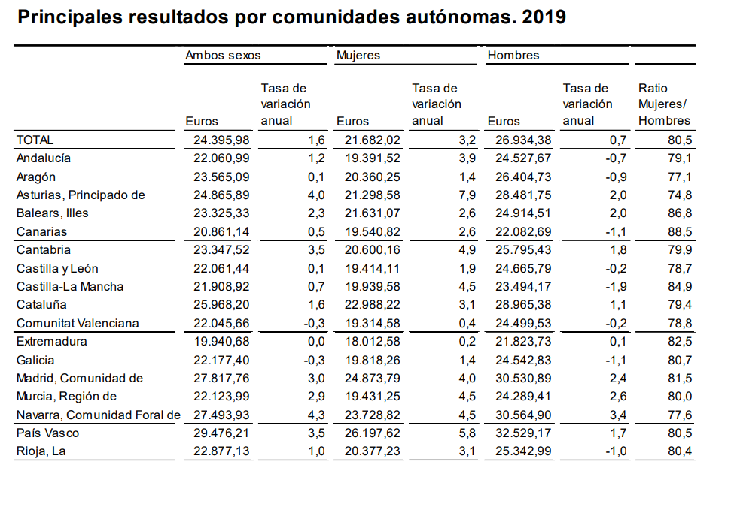
Fuente: Encuesta Cuatrienal Estructura Salarial 2019

21 MUJERES REFUGIADAS Y SOLICITANTES DE ASILO
No aplicación de las Observaciones nº 37 y 43 (CEDAW/C/ESP/CO/7-8, de 29 de julio 2015). Pendiente ratificación de Convención sobre Protección de los Derechos de Trabajadores Migrantes. Incumplimiento del desarrollo reglamentario de la Ley 12/2009, de 30 de octubre, reguladora del derecho de asilo y de la protección subsidiaria (art. 46), dificultando la reagrupación familiar, las solicitudes formuladas en misiones diplomáticas, los plazos en el procedimiento en frontera, la permanencia por razones humanitarias, la protección de mujeres en situación de especial vulnerabilidad, la asistencia jurídica y la libertad de circulación para desplazarse a la península de las solicitantes de asilo en Ceuta y Melilla. Incumplimiento de las Directivas 2013/32/UE y 2013/33/UE: Continúan practicándose devoluciones en caliente sin realizar evaluación individual específica de género (CEAR). Respecto a niñas y/o mujeres solicitantes de asilo, sus necesidades están cubiertas a través de Subvenciones para la protección internacional cofinanciadas por el Fondo de Asilo, Migración e Integración (FAMI). Sin embargo, si su solicitud es denegada o el programa de acogida integral finaliza quedan totalmente desprotegidas, incumpliéndose la Directiva 2013/33/UE (art. 15.3).
Mejora pendiente de los mecanismos para identificar a mujeres y niñas expuestas a situaciones de violencia en los movimientos mixtos, y de un sistema de asilo más eficaz. La OAR acometió un despido masivo de personal interino en 2018, y se mantuvo con insuficiente personal formado y con experiencia hasta resolver nuevas plazas de funcionario/as en 2020. Estas deficiencias se agravaron por el acelerado incremento de solicitudes de protección internacional: En 2017 se formalizaron 31.740 solicitudes, en 2018 55.749, mientras que en 2019 ascendió a 118.446. En 2020 se redujo un 25% (88.826) debido al impacto del COVID-19 en el flujo global de personas. La espera para obtener cita para formalizar la solicitud de asilo se encuentra en máximos históricos de retraso, siendo necesaria una modificación en el procedimiento de recogida de datos, ya que actualmente la primera entrevista se lleva a cabo por fuerzas y cuerpos de seguridad del estado que no siempre tienen la formación necesaria. Mención aparte merece la excepcional situación que afecta a nacionales de Ucrania que obtienen inmediata regularización tras aprobar normativas de urgencia (Orden PCM/169/2022, de 9 de marzo; y, Orden PCM/170/2022, de 9 de marzo).
Son pocas las mujeres que consiguen asilo por persecución por razones de género y orientación sexual (Ley 12/2009, de 30 de octubre) debido a las dificultades de la prueba y a la interpretación de las circunstancias imperantes en el país de origen. Los datos oficiales no están desagregados por motivos, impidiendo conocer cuántas solicitan asilo por motivos de género, trata, violencia machista o matrimonio forzoso.
Las mujeres y menores que cruzan de manera irregular por frontera marítima son detenidas en dependencias policiales y permanecen en calabozos durante 72 horas para identificación, aunque sólo incurren en falta administrativa. Durante ese tiempo se vulneran sus DDHH. El Estado Español cuenta con CETIS en las ciudades de Ceuta y Melilla que se encuentran colapsados, llegando a triplicar su capacidad y con deficiencias graves en seguridad y atención, poniendo en riesgo la integridad de las mujeres. Se mantiene la restricción de libertad de circulación para desplazarse a la península adoptado por la Secretaría de Estado de Seguridad (Ministerio del Interior), a pesar de que los Tribunales Superiores de Justicia de Andalucía y Madrid han declarado que su práctica es contraria a la legalidad.
La modificación introducida con el Real Decreto-ley 9/2018, de 3 de agosto, de medidas urgentes para el desarrollo del Pacto de Estado contra la violencia de género, que permite acreditar situaciones de VG independientemente de denuncia, no ha ido acompañada de las necesarias modificaciones del art. 31bis de la Ley Orgánica 4/2000, de 11 de enero, sobre derechos y autorización provisional de residencia temporal y trabajo de la mujer extranjera en situación irregular en posesión del título habilitante que le acredita como víctima de VG.
Preocupa:
- La actual normativa en materia de extranjería, orientada a la persecución y sin perspectiva de género, es la principal barrera estructural que impide una atención adecuada.
- Es necesario contar con recursos, servicios y programas que contemplen una mirada interseccional y con una perspectiva intercultural e integral de género que hoy en día no existe, para lograr entornos seguros de inmigración, asilo y acogida.

PARTICIPACIÓN (art.7)
La CEDAW reconoce que la participación de las mujeres, en igualdad, resulta indispensable para la paz y un desarrollo pleno (art. 7, Recom Gral. nº23) e insta a adoptar medidas específicas (art.3). Otras marcos internacionales, ratificados por España, han profundizado en esta dimensión: (Declaración de Roma ODS16+, Agenda Eficacia Busan (2011), DAC Recomm on Enabling Civil Society, 2021). Se vulnera este derecho a varios niveles:
- Entornos cívicos desfavorables en territorios donde la ultraderecha (VOX) es clave para la gobernanza política: Vulneración Marcos y desmantelamiento de estructuras de igualdad mediante Acuerdos políticos y medidas dirigidas a desmantelar tanto las políticas de igualdad y la lucha contra la VG como al tejido asociativo de mujeres y/o feminista; eliminación de la Dirección general de Igualdad del Ayuntamiento de Madrid (inicios de 2021). Estrangulación de las asociaciones de mujeres mediante Anulaciones de convocatorias de subvenciones (2019, 2020 en Andalucía) a pesar de resoluciones provisionales favorables del IAM afectando a las líneas de erradicación de VG, atención a mujeres en riesgo de exclusión social, fomento de participación social de las mujeres, promoción de la igualdad de género de 250 asociaciones de mujeres y feministas y desatendidas a cerca de 100.000 mujeres vulnerables, en riesgo de exclusión social, Trata y víctimas de VG en un contexto de crisis generalizada por el Covid. Las convocatorias de subvenciones de las otras áreas de gobierno se han resuelto sin incidentes.
- Obstáculos a la participación, transparencia y rendición de cuentas: El presidente de la Junta, que preside el Consejo Andaluz de Participación de las Mujeres (órgano que representa a más de 2.000 asociaciones andaluzas), rechazó reunirse con las asociaciones o dar explicaciones sobre anulación convocatoria 2019. Desde la Plataforma CEDAW-Estambul-Beijing (CEB) sombra, que agrupa a más de 200 organizaciones de mujeres, de DDHH y feministas en el seguimiento de la aplicación de los mencionados marcos, se han dirigido más de una decena de solicitudes de reunión y/o de información que no han sido contestadas, por parte del Ministerio de Igualdad. Tampoco se rinden cuentas ni se informa a las organizaciones y redes feministas acerca de políticas/propuestas legislativas, y se incumplen los plazos oficiales para la presentación de informes sobre la aplicación de marcos de derechos (informe CEDAW, seguimiento II Plan de Acción Nacional sobre Mujeres, Paz y Seguridad), y no se traslada información sobre la exclusión en la consulta de candidaturas para la selección de expertas al Comité Grevio. Debilitación de los espacios formales de participación de las Mujeres (Consejos de participación locales, autonómicos y estatales), organismos legales de participación, representación e incidencia política de la sociedad civil en el marco de las políticas de igualdad entre mujeres y hombres: Retrasos en convocatorias, usurpación de su función legal de emitir informes previos a la elaboración de políticas, presupuestos, ayudas y subvenciones dependientes de los organismos de Igualdad.
- Ataques y acoso a las asociaciones de mujeres y/o feministas, vejaciones e insultos por parte de los partidos públicos, utilizando el altavoz ofrecido por las sedes parlamentarias y los medios de comunicación públicos, que quedan impunes. Tanto el PP como Cs han asumido el discurso impulsado por VOX sobre VdG y criminalizando a las asociaciones de mujeres. Insultos machistas y xenófobos a representantes políticas (T.R., L.B., F.H.H.), y contra feministas (VOX) y abolicionistas (representaciones institucionales, secretaria de Estado de Igualdad o desde entes públicos (RTVE).
- Judicialización: Entidades de extrema-derecha y ultra-católicos judicializan campañas de educación afectivo-sexual, DDSSRR y prevención de VG. “Abogados Cristianos” ha denunciado cerca de 20 casos en 2020 una veintena utilizando el art. 525 del Código Penal relativo a la ofensa de los sentimientos religiosos (denuncia a activistas y clinicas por el derecho al aborto desestimado por el Supremo en 2020; Juicio de la “Procesión del Coño Insumiso” (3 activistas absueltas en 2019, 1 condenada en Málaga, en noviembre 2020). Denuncia falsa y falsedad documental por parte de la policía contra la asociación “Infancia Libre”. Denuncias por incitación al odio, boicots y censura a académicas (ponentes Escuela Feminista Rosario de Acuña, julio 2019; J.G. UIB en 2022), a profesionales abolicionistas por parte del lobby transactivista (C.L.).
- Políticas discriminatorias que generan inseguridad jurídica a las mujeres (Tribunal Constitucional, 2022).

IMPACTO COVID 19
Sobrecarga de trabajo de cuidados: Durante el confinamiento, aumentó la sobrecarga de mujeres por reducción o cierre de servicios y Teletrabajo: Las mujeres que han teletrabajado durante la pandemia han asumido un 29% más de responsabilidad que los hombres en el cuidado de personas dependientes, soportando un 20% más de fatiga mental y un 16% más de estrés que los hombres durante el confinamiento. A una de cada cinco mujeres le ha faltado espacio, equipamiento y/o privacidad para realizar el trabajo a distancia. El teletrabajo ha afectado negativamente a las mujeres con discapacidad activas laboralmente. No se realizaron campañas institucionales para promover la corresponsabilidad hasta marzo 2021. Precariedad laboral: La COVID-19 agravó inicialmente la desigualdad en el empleo. En los primeros trimestres de la pandemia se produjo un incremento mayor en la tasa de paro de las mujeres —de 1,8 pp. hasta el 7,4%— que en la de los hombres —de 1,2 pp. hasta el 13,4%—, por ser mayoritarias en los empleos directamente afectados. Un sector especialmente afectado fue el de las casi 600.000 trabajadoras de hogar, de las que una de cada tres vive bajo el umbral de la pobreza. Aproximadamente el 30% carecen de contrato no pudiendo acogerse al subsidio temporal. En 2020, la implantación de planes de igualdad en las empresas españolas descendió un 25% respecto a 2019, y las políticas de conciliación se redujeron un 12%. Familias monoparentales: Las familias monomarentales suponían en 2019 el 81% del total de familias monoparentales. La falta de medidas específicas genera mucha vulnerabilidad. El 48% de las familias monomarentales necesitan ayudas para hacer frente a la situación sobrevenida por la epidemia y el 27% reconoce que no puede costear los gastos de alimentación. Brecha digital: La sustitución de servicios presenciales por virtuales incidió en el aumento del riesgo y la vulnerabilidad, incluida la relativa a la VG. Las cuestiones administrativas relacionadas con Extranjería y solicitud de ayudas sociales se han dificultado aún más. Salud: La pandemia ha impactado en las mujeres por su condición de cuidadoras y profesionales sanitarias. Más del 80% de profesionales en el ámbito de los cuidados y más del 90% de las cuidadoras a domicilio son mujeres. En el sector sanitario el 75% de las personas infectadas de marzo a junio de 2020 fueron mujeres. No se recogieron datos desagregados por sexo de personas cuidadoras contagiadas. Desde finales de mayo 2020 las fuentes del Ministerio de Sanidad redujeron la publicación de los datos desagregados por sexo, en los signos/síntomas de COVID19 y en los de morbilidad asociada, incumpliendo la LO 3/2007 y derivando en un subregistro de casos y fallecimientos por COVID19 en mujeres, al ser los procesos respiratorios más frecuentes en hombres y las mujeres hospitalizadas con menor frecuencia. Tampoco se computaron los datos de mortalidad ni de morbilidad en residencias o domicilios de ancianos desagregados por sexo. En el periodo comprendido entre mayo – septiembre 2021, el exceso de mortalidad de mujeres mayores de 65 años superó al de los hombres. Ausencia de estudios previos del impacto de las vacunas en las mujeres. El 79% de las mujeres presentan COVID persistente. 11 provincias no notificaron ningún aborto en su territorio, lo que supone que todas las mujeres tuvieron que desplazarse para realizarlos, por escasez de medicamentos e interrupciones en las cadenas de suministros o el cierre de fronteras. Pandemia y migración: Exclusión de migrantes en situación administrativa irregular en los planes de contingencia (se estima alrededor de 200.000 mujeres en 2019). Un 75% de la población asistida con carácter de emergencia fueron mujeres migrantes, generalmente con hijas/os a su cargo, al no contar con ninguna fuente de ingresos por las restricciones de movilidad y no acceder a ayudas sociales gubernamentales. La pandemia ha provocado una enorme necesidad de atención psicológica (fobia social, depresión, intentos de suicidio, etc.) entre la población migrante vulnerable que no es cubierta por el sistema público de salud. Plan de Recuperación, Transformación y Resiliencia: La igualdad de género se señala como uno de los ejes del Plan. Sin embargo, del total de 26.634 millones de euros de los fondos europeos (Next Generation EU) incluidos en los Presupuestos Generales del Estado de 2021, tan solo 48,6mill. fueron gestionados por el Ministerio de Igualdad. Cabe destacar que de las siete medidas emblemáticas de este Plan (flagship initiatives) tan solo una (Reskill&Upskill) tiene entre sus impactos objetivos a las mujeres.

CEDAW/C/ESP/CO/7-8, de 29 de julio 2015
Oficina de Asilo y Refugio.
STSJ de Andalucía, Sevilla (Sala de lo Contencioso-Administrativo, Sección 4ª) n.º 1177/2010, de 25 octubre, y la STSJ de Madrid (Sala de lo Contencioso-Administrativo, Sección 1ª) n.º 667/2017, de 29 septiembre.
La supresión de las subvenciones a las llamadas “ONGs ideológicas” es uno de los puntos impuestos por VOX para su apoyo en Andalucía, admitido y respaldado por PP y Cs (ver agenda VOX, pto 3).
Instituto Andaluz de la Mujer.
Estudio sobre impacto de género del teletrabajo a raíz del COVID-19. Fórum de Política Feminista, 2020.
Cuando se aprobó el Plan Corresponsables, con dotación presupuestaria de 190 millones € anuales para el desarrollo de actuaciones y/o prestaciones orientadas a facilitar la conciliación familiar.
El empleo disminuyó en el segundo trimestre de 2020 en 527.800 hombres y 546.200 mujeres.
El sector más afectado fue Servicios donde las mujeres son mayoritarias, con 816.900 personas ocupadas menos.
Art.30 del R.D 11/2020.
Coordinadora de la Red Estatal de Familias Monomarentales, FAMS, 15 de mayo de 2020.
Periodo 9-18 junio 2021: 9,5% exceso de mortalidad en mujeres y 5,1% en hombres. Periodo 19/07-13/09 2021: 15% exceso de mortalidad en mujeres y 14% en hombres.
Aprobado por el ECOFIN el 13 julio 2021.

